南宁市森林公安局警用装备采购招标需求

项目名称：南宁市森林公安局警用装备采购
采购单位（采购人）名称：南宁市森林公安局

目 录

第一章 采购需求 2
附件一：商家须知在线询价、反向竞价违约处理规则 6
附件二：广西壮族自治区电子卖场平台管理协议 7
第二章 竞价响应文件（格式） 9

第一章 采购需求
采购需求表
项目名称：南宁市森林公安局装备采购
采购单位名称：南宁市森林公安局
注：
- 本表标注▲的所有要求均为实质性要求，供应商竞标响应必须满足或者优于该要求，供应商的任何负偏离响应均视为无效竞标。
- 本表价格单位为人民币元。
- 供应商不能满足参数要求而进行虚假响应，或者供应商无法正常交货影响采购人办公使用的，采购人取消成交结果，并按规定对供应商予以处罚并进行通报处理。
一、项目要求及技术需求
项号 | 采购内容名称 | 品牌 | 型号 | 数量 | 单位 | 预算单价 | 合价 | 技术参数及性能（配置）要求
1 | 单警装备 |  |  | 80 | 套 | 600 | 48000 | 1．配置：单警装备包括多功能腰带、基础型伸缩警棍、基础型强光手电、金属手铐、竖喷型催泪喷射器、工作小包。  2．多功能腰带（须提供公安部下属检测机构出具的检验报告佐证）  ①执行标准：GA890-2018公安单警装备-多功能腰带。  ②腰带钎子抗拉性能：至少可承受1100N的拉力。  ③阻燃性能：催泪喷射器套、手电套、甩棍套外表面续燃时间≤4s。  ④耐酸性能：将催泪喷射器套、手电套、甩棍套浸入煮沸的乙酸溶液（0.5%）中，在常温条件下持续放置840h，试验后，不应有严重腐蚀，不影响正常使用。  ⑤耐碱性能：将催泪喷射器套、手电套、甩棍套浸入煮沸的碳酸钠溶中（0.5%），在常温条件下持续放置840h，试验后，不应有严重腐蚀，不影响正常使用。  3．基础型伸缩警棍（须提供公安部下属检测机构出具的检验报告佐证）  ①执行标准：GA886-2018《公安单警装备伸缩警棍》。  ②伸缩可靠性：伸缩警棍伸展、收回为一个循环，分别用拉出伸展和甩动伸展循环6000次后，能正常伸展和收回。  ③轴向抗拉性能：伸缩警棍完全伸展并锁定状态下，对棍头施加轴向拉力至1300N，并保持1min后，伸缩性能满足要求。  ④抗弯性能：伸缩警棍完全伸展并锁定状态下，对伸缩警棍的中管施加8000N压力，并保持1min后，伸缩性能满足要求。  ⑤耐击打性能：伸缩警棍完全伸展并锁定状态下以4000N击打力连续击打6000次后，伸缩警棍不断裂，棍头不脱落，伸缩性能满足要求。  ⑥握把橡胶套防脱性能：伸缩警棍在收回状态下，在警棍套中进行插拔试验6000次后，握把橡胶套无卷边、翘起、鼓包、龟裂、移位等现象。  ⑦跌落可靠性：伸缩警棍在完全伸展并锁定和收回状态下，以水平、正立、倒立3种姿态，从2m高度自由跌落至水泥地面上，伸缩性能满足要求，防脱环不应开裂、破碎。  4．基础型强光手电（须提供公安部下属检测机构出具的检验报告佐证）  ①执行标准：GA883-2018《公安单警装备强光手电》。  ②强光初始光通量：使用18650锂离子充电电池，在完全充电状态下强光手电进人强光模式，初始光通量大于或等于221lm。  ③强光初始照度：使用18650锂离子充电电池，在完全充电状态下强光手电进入强光模式，距光源5m处光斑中心初始照度大于或等于292lx。  ④强光照明时间：使用18650锂离子充电电池，在完全充电状态下强光手电进入强光模式，连续照明300min，距光源5m处光斑中心照度值大于或等于217lx。  ⑤手绳强度：手绳承受80N的拉力无断裂。  ⑥碎玻璃功能：攻击头的氮化硅球部位能击碎8mm厚钢化玻璃。  ⑦跌落可靠性：从2m高度自由跌落至水泥地面上，无裂纹、破碎，氮化硅球不脱落，开关工作模式转换功能正常。  ⑧开关耐久性：对照明键、爆闪键分别触压50000次，开关按键正常。  ⑨充电插头连接可靠性：插拔5000次，不变形，能正常充电。  5．金属手铐（须提供公安部下属检测机构出具的检验报告佐证）  ①执行标准：GA1512-2018《公安单警装备金属手铐》。  ②反锁定位：在锁闭并反锁定位状态下施加3500N静压力，不出现啮合松动或失效现象。  ③纵向静拉力：锁闭状态下，可承受3500N的纵向静拉力。  ④横向静拉力：锁闭状态下，可承受3500N的横向静拉力。  ⑤扇梁铆钉静压力：扇梁铆钉可承受4500N的静压力。  ⑥钥匙扭矩：钥匙可承受4Nm的扭矩。  ⑦铐体扭矩：铐体可承受25Nm的扭矩。  ⑧耐用度：用钥匙正常开启、锁闭为一个循环，经过15000次循环后，符合强度和灵活性的要求。  ⑨跌落可靠性：自2m高度处自由跌落至水泥地面后，符合灵活性的要求。  6．竖喷型催泪喷射器（须提供公安部下属检测机构出具的检验报告佐证）  ①执行标准：GA884-2018《公安单警装备催泪喷射器》。  ②喷射性能：催泪喷射器喷射为定向射流状，喷射距离大于或等于4.5m，有效喷射时间大于或等于10s，完全喷射后剩余溶液量小于或等于0.7mL。  ▲7．质保期：质保期不低于1年，提供制造商针对本项目的售后服务承诺函。  8．责任保险：具备不低于10年2000万产品责任保险，提供保单扫描件。
2 | 望远镜 |  |  | 6 | 个 | 1000 | 6000 | 倍数：10x  物镜直径：约42mm  棱镜类别：BAK4  透镜组数：8片6组  透镜镀膜：FMC  调焦系统：中调15.2mm  视场：5.8°  出瞳直径：约4mm  出瞳距离：15.2mm  目镜相距：56-74mm  千米视野：102m  最近焦距：2m  相对亮度：18.23  黄昏指数：20.4  屈光度：±5  充氮防水：IPX6充氮防水  目罩结构：旋钮  尺寸：约127x53x150mm  重量：约580g  ▲提供制造商针对本项目的售后服务承诺函。
3 | 搜索灯 |  |  | 10 | 个 | 1200 | 12000 | 1.隔爆+本安双重防爆处理，防爆执行标准符合GB3836.1-2021、GB3836.2-2021、GB3836.4-2021、GB3836.31-2021国家标准，防爆标志：Ex db ib IIC T6 Gb;Ex ib tb IIIC T80℃ Db。（防爆检测报告中体现）  2.采用24WLED光源，可通过开关控制实现冷暖色温光线转换。。  3.额定电压：24W进口LED光源，聚光、泛光、红蓝警示多种工作模式。  4.强光照度平均值≥2080lx,最小值≥1600lx；弱光照度平均值≥1300lx，最小值≥1200lx.  5.电池容量2500mAh,连续放电时间：≥5h(聚光强光)、≥10h(聚光工作光)、≥8h/≥4h(泛光强光单侧/双侧)、≥16h/≥8h(泛光工作光单侧/双侧)。  6.手提、肩挎或磁力吸附三种携带使用方式搭配双开关操作设计，携带使用方便，操作简单直观。  7.内部点燃的不传爆试验，灯腔用爆炸性混合物试验气体：氢气浓度≥27.5%；乙炔浓度≥7.5%，经过5次点燃实验之后，灯具外壳内的点燃混合物未传到试验罐内。（防爆检测报告中体现）  8.灯具尾部设计高穿透性、高可视性能的方位灯，在作业现场能够清晰的显示持灯人员的相互方位，通用Type-C充电，更方便快捷。  9.灯具应能耐受频率为50 Hz士0.5 Hz，交流电压为500 V±50 v，历时60 s±5 s的耐电压试验。试验过程中，灯具不应出现表面飞弧和击穿现象。试验结束后，  10.提供防爆证和国家消防检验报告。  功率:聚光≥30W 泛光≥6W 警示灯≥3W聚光色温:5000-7500K  聚光最强光中心照度:5米处10000LX  聚光最强光亮度:800Lm聚光发光角度:2.0~3.5度  警示灯蓝光波长:445nm±30nm红光波长:620nm±30nm  充电充满时间:<4小时(快充最大支持60W)百光亮度(LM):≥800LM  聚光开关方式:长按聚光功能件2秒开机弱光轻触中光-轻触强光-轻触爆闪-轻触光灯，  轻触循环以上灯光模式，在任意挡长按2S关机。泛光开关方式:长按泛光功能键2秒开机，进入照明灯模式，双击开关进入警示灯模式。在任意挡长按2S关机。  聚光最强光续航时间:>800分钟  整机重量:≤1130g  外形尺寸:170*115*73mm  TYPE-C输出功能:正常QC与PD协议(最大支持60 W快充)  灯具应能正常进行开、关和强、弱光切换。  ▲11．质保期：质保期不低于1年，提供制造商针对本项目的售后服务承诺函。  执行标准：《GB/T 15211-2013安全防范报警设备 环境适应性要求和试验方法》▲2．灯体功能：重力感应功能、连续两次拍打灯体可临时关闭或开启照明、内置强磁可吸附于金属车身表面；3．工作模式：水平频闪, 垂直频闪, 照明灯常亮；4．灯珠数量：不少于22颗；5．▲夹具功能：夹具可360°旋转，可用于肩带、MOLLE织带、背包、战术头盔等多种搭载平台；6．充电接口：隐藏式Type-C接口，位于肩灯底部；7．▲工作时间：水平频闪连续工作时间不小于20h；垂直方向频闪不小于21h；照明灯常亮不小于22h；8．夜视距离：在环境照度低于501x，距离0.5米处可分辨灯光颜色；9．防摔性能：硬质水泥地面，跌落高度不小3M，随意任何不规则跌落3次；10．外壳防脱色：用酒精擦拭不少于50次无脱色掉漆情况；  以上数据须提供公安部权威检测机构出具的检测报告佐证。  ▲提供制造商针对本项目的售后服务承诺函。
预算总价 |  |  |  |  |  |  | 人民币：66000.00元（大写：陆万陆仟元整）
二、商务要求
竞标报价要求 |  |  | 1.竞标报价为采购人指定地点的现场交货价，包括：本项目所有采购货物、所涉及的设备、备品备件、材料、劳务、差旅、管理、维护、实施、调试、验收、培训、技术支持等各种费用和售后服务、税金及其它所有成本费用的总和。  2.竞标供应商的竞标总报价≤采购预算。
合同签订期及地点 |  |  | 1.合同签订期：自成交公告发出之日起10个工作日内，未签订视为主动放弃成交资格。  2.合同签订地点：南宁市青秀区竹塘路3号
交付使用期及交货地点 |  |  | 1.交付使用期：自合同签订之日起必须5个工作日内交货及安装调试完毕并交付使用。  2.交货地点：南宁市青秀区竹塘路3号
售后服务要求 |  |  | 1.免费送货上门、安装、调试至正常使用。  2.成交供应商在质量保证期内应当为采购人提供以下技术支持和服务：  2.1 电话咨询  成交供应商应当为采购人提供技术援助电话，解答采购人在使用中遇到的问题，及时为采购人提出解决问题的建议。  2.2 现场响应  采购人遇到使用或技术问题，电话咨询不能解决的，成交供应商应在在接到通知后成交供应商的维修技术人员必须在2小时内响应，一般故障处理时限不超过24小时，重大故障处理时限不超过48小时修复。未能修复的直接更换，保证采购人正常使用。按国家及行业标准对故障进行及时处理。  2.3 技术升级  在质保期内，如果成交供应商的产品或服务升级，成交供应商应及时通知采购人，如采购人有相应要求，成交供应商应对采购人购买的产品或服务进行升级。  3.质保期外服务要求  3.1 质量保证期过后，成交供应商应同样提供免费电话咨询服务，并应承诺提供产品或服务上门维护。  3.2 质量保证期过后，采购人需要继续由原成交供应商提供售后服务的，该成交供应商和制造商应以优惠价格提供售后服务。  4.备品备件及易损件  成交供应商售后服务中，维修使用的备品备件及易损件应为原厂配件，未经采购人同意不得使用非原厂配件。  5.成交供应商有完善的安装施工队伍，实现销售、安装、售后服务一条龙。  6.培训  成交供应商对其提供产品或服务的使用和操作应尽培训义务。成交供应商应提供对采购人的多次免费培训，使采购人使用人员熟练掌握所培训内容，熟练掌握全部功能。
质保期 |  |  | 1.自交货并验收合格之日起2年，若厂家免费质保期超过此年限的，按厂家规定执行，并提供终身维护支持。  2.如“技术参数及性能（配置）要求”中有特殊要求的，按特殊要求。  3.质保期内免费维修、更换损坏的设备和配件及对产品进行维护和保养，终身维修。  4.按照国家有关规定实行“三包”，在规定的保修期内，凡货物质量事故和质量缺陷由成交供应商无偿保修。
付款条件（付款方式） |  |  | 本项目无预付款，成交供应商交货安装完毕并经采购单位验收合格及相关负责人签字确认之日起，成交供应商七个工作日内将全额发票开具给采购单位，由采购单位支付货款。
验收条件及标准 |  |  | 1.▲提供公安部相关检验中心出具的检验报告，原件备查。  2.▲为防止假冒伪劣产品，供货时投标人必须提供制造商针对此项目的原厂供货证明原件。  3.成交供应商代表必须参与及协助采购人现场拆封、安装、调试，验货时严格按照需求参数进行验货。如供货时出现有设备停产的情况，成交供应商必须提供具备与原设备技术参数要求相同或高于原设备技术参数要求的替代产品。  4.成交供应商应当保证其所提供的产品为符合国家知识产权法律法规要求的正规正版产品，为确保采购人系统的安全性及稳定性以及成交供应商所提供产品参数的真实性，履约供货产品验收时进行现场测试，满足要求后方能进行验收。  5.供应商不能满足参数要求而进行虚假响应，或者供应商无法正常交货影响采购人办公使用的，采购人取消成交结果，并按规定对供应商予以处罚并进行通报处理。
其他要求 |  |  | 1.本项目所拟采购货物不接受进口产品竞标（即通过中国海关报关验放进入中国境内且产自关境外的产品）。  2.成交供应商提供的产品必须是原厂生产的正品全新、完整、未使用过的合格产品，产品质量符合国家相关标准和规范，具备正规合法经销渠道。所有产品除满足上表要求的技术参数外，其余均按国家标准及生产厂家出厂标准配置。成交供应商提供的产品品牌、型号、规格、技术参数、质量不符合合同规定及采购需求规定标准的，采购人有权拒收该货物。成交供应商拒绝更换货物的，采购人可单方面解除合同，并有权要求乙方赔偿经济损失。  3.成交供应商提供的货物及服务不满足采购要求而导致验收不合格的，采购人有权解除合同并追究成交供应商的法律责任。  4.成交供应商交货时应提供设备操作手册、使用指南、维修指南、服务手册和示意图等。严格按照用户指定的位置进行安装，成交供应商在施工、安装、调试等全过程中接受用户的监督。  5.在成交供应商承诺的保修期内，设备保修包换所需要的配件均是原厂原装，不得使用兼容产品。  6.竞标供应商应保证参与本次政府采购项目时其按要求所提供的所有证明材料和资质文件真实，如出现虚假应标情况，竞标供应商除了应接受有关部门的处罚外，还应依据《中华人民共和国政府采购法》及其实施条例的相关条款来确定赔偿金额。  7.设备到货后，成交供应商和采购人应在现场进行清点，清点过程中如果发现因包装或运输不当引起的产品外观或内部的损坏，成交供应商应负责更换，若发现错发/漏发情况，成交供应商应负责更换和补发。  8.项目设备在安装前，成交供应商要与采购单位共同协商实施方案，两方认可后才能安装。  9.竞标供应商应保证针对本项目的货物和服务涉及到的知识产权和所提供的相关技术资料是合法取得，并享有完整的知识产权，不会因为采购人的使用而被责令停止使用、追偿或要求赔偿损失，如出现此情况，一切经济和法律责任均由竞标供应商承担。成交供应商需在采购合同中书面承诺采购方免受第三方提出侵犯其著作权、专利权、商标权或设计权的纠纷。  10.供应商在竞标时应在响应附件中上传加盖其单位公章的《竞价响应文件》pdf电子扫描件，《竞价响应文件》应包含内容目录及以下内容：  （1）竞价响应表[格式详见“第二章 竞价响应文件（格式）”]。  （2）竞标供应商营业执照副本或事业单位法人证书复印件。  11.供应商供应商未按上述要求提交符合要求的资料的，竞标无效。  12.供应商不能满足服务要求而进行虚假响应，或者供应商无法正常交付服务的，采购人取消成交结果，并报同级财政部门相关规定对供应商予以处罚。  13.在确认合同前、成交供应商必须提供与采购需求表中品牌、技术参数要求及功能符合的全部样品一套至采购人处进行整体性能演示作为合同确认的标准依据，如出现所提供样品不符采购需求表中品牌、技术参数要求或无法提供所有样品，均视为虚假响应货物要求处理并追究法律责任。违约责任：如提供的实物样品未满足采购要求，将依法向政采云平台举报，并上报政府采购监管部门，予以禁止报价、扣除诚信分等处罚，政采云全平台各区划联动生效。  14.本项目采购任务紧急，现特向潜在供应商作出相关提醒：供应商存在不按要求报价、未按要求上传《竞价响应文件》、无法按规定提交合格的资料或服务、中标（成交）后无故放弃或不按合同履行等违约行为的，采购人有权按预算金额30%的赔偿金额向成交供应商追偿其所造成的损失且向财政部门报告其不良行为，并要求财政部门根据相关管理办法进行严厉处罚。
三、竞标人的资信要求表
竞标人资格要求 |  |  | 1.符合《中华人民共和国政府采购法》第二十二条的规定。  2.已在政采云平台系统注册。  3.对在“信用中国”网站(www.creditchina.gov.cn)、中国政府采购网(www.ccgp.gov.cn)等渠道列入失信被执行人、重大税收违法案件当事人名单、政府采购严重违法失信行为记录名单的供应商，不得参与本项目政府采购活动。
四、商家须知
在线询价、反向竞价违约处理规则 |  |  | 政采云平台细化在线询价、反向竞价管理规则，保障业务有序开展。供应商存在不按要求报价、中标后无故放弃、不按合同履行等违约行为的，经采购人举报且平台或政府采购管理部门确认的，将按以下规则进行处理。违约处理将在政采云全平台各区划联动生效。违约处理做出后供应商可以在5个工作日内提出异议，异议有效的撤销违约处理并恢复对应权限。  网页地址详见：https://inquiryhall.zcygov.cn/inquiryhall/list?districtCode=450109
广西壮族自治区电子卖场平台管理协议 |  |  | 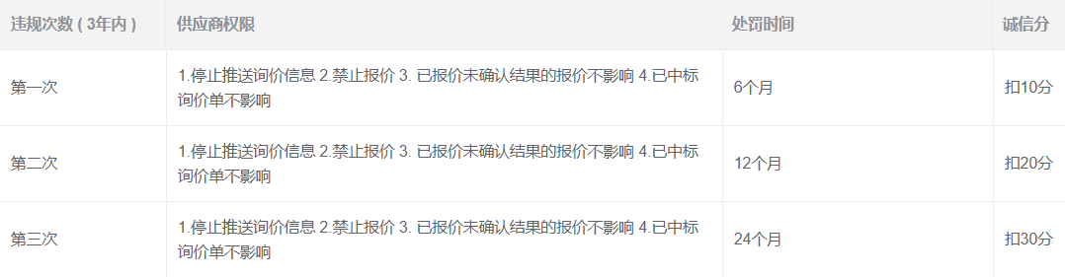

附件一：商家须知在线询价、反向竞价违约处理规则
网页地址详见：https://inquiryhall.zcygov.cn/inquiryhall/list?districtCode=450109

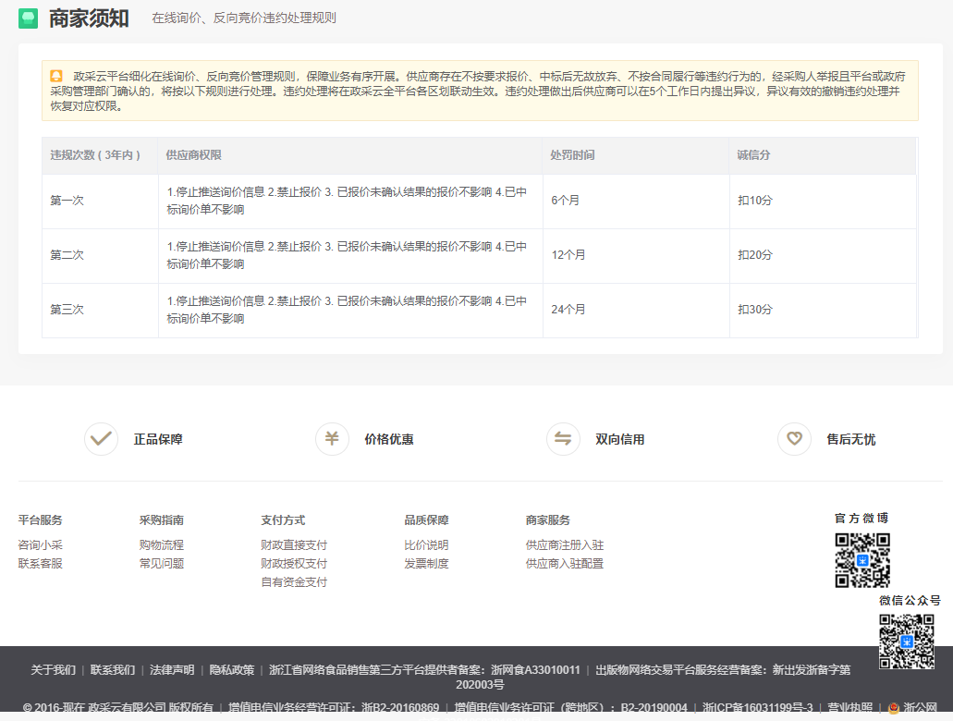
网页地址详见：https://wqzx.zcygov.cn/RightsRules/GXGZ/2664840.html?utm=a0017.b0505.0001.0001.424bf4d0db6711ea9001a1e3a1663ae8
来源：广西财政 发布时间：2020-08-04
第一条 参加电子卖场政府采购活动的供应商实行设置“诚信分”和预警制度，由电子卖场系统根据情节在供应商库中的诚信记录自动统计计算，用分值表示，供应商被查作出扣减诚信分及预警，按下列规则记录：
1.供应商被给予黄色预警一次，扣减5-10分诚信分，可给予暂停其6个月在电子卖场销售或停止其参与报价；
2.供应商被给予橙色预警一次，扣减10-20分诚信分，可给予暂停其9个月在电子卖场销售或停止其参与报价；
3.供应商被给予红色预警一次，扣减20-30分诚信分，可给予暂停其12个月在电子卖场销售或停止其参与报价。
4.网上超市供应商和协议（定点）采购供应商被累计扣减30分诚信分的，取消其网上超市供应商和协议（定点）采购供应商资格。
扣分实行年度累计和清零制，每年年度终了时清零。供应商可在知道其被记录诚信或预警时2个工作日内发起申辩或澄清。同级财政部门核实，对有误计入的处理记录可予以撤销。供应商违规情形中，如出现重大社会影响的，各级财政部门有权在第一时间内冻结商品等，并对供应商操作权限等做限制处理。
第二条 网上超市供应商被查实存在违法违规行为的，由负责招标或资格征集的各级集采机构或各级财政部门责令其纠正，并对其作出相应诚信分扣除及预警等处理。
（一）有下列情形之一的，每发生一次，视情扣减5-10分诚信分及黄色预警1次。拒不纠正的，暂停其网超协议6个月：
1.存在网上超市商品销售价格高于同期大型电商自营商品平均销售价格10%及以上的；
2.发布的商品信息前后出现品牌、价格、图片、属性等不一致、重复等情况的；
3.发布商品选择类目与商品不相关的；
4.发布的商品与实际不符，包括夸大、过度和虚假宣传的；
5.不符合平台商品发布规范的其他行为。
（二）有下列情形之一的，每发生一次，将视情扣减10-20分诚信分及橙色预警1次。拒不纠正的，暂停其网超协议9个月：
1.销售价格高于同期大型电商自营商品平均销售价格20%以上或因价格问题被黄色预警3次以上的；
2.发布质量不合格商品的；
3.不当使用他人商标权、著作权、专利权等，造成不良后果的；
4.恶意利用规则、误导采购人获取虚假商品销量、评价、满意度等的；
5.无正当理由不按规定时限响应或确认采购订单、合同累计5次及以上的；
6.无正当理由不执行采购订单、合同或没有按承诺提供商品及售后服务1次的；
7.其他违反采购文件或资格征集协议约定事项或供应商承诺事项的。
（三）有下列情形之一的，视情扣减20-30分诚信分及红色预警1次。拒不纠正的，暂停其网超协议12个月：
1.销售价格高于同期大型电商自营商品平均销售价格30%以上的或因价格问题被橙色预警2次以上；
2.发布国家禁止出售商品的；
3.发布假冒注册商标商品及盗版商品的；
4.未经允许盗取、发布、传递他人隐私信息的；
5.采购人评价“满意度指数”低于60％累计5次及以上的；
6.向运维单位、采购人、集采机构、财政部门有关人员行贿或提供其他不正当利益的；
7.与其他供应商、运维单位、采购人、集采机构、财政部门有关人员恶意串通的；
8.利用网上超市系统漏洞或者其他黑客手段侵入系统篡改数据或者虚构交易记录的；
9.拒不执行财政部门或同级集采机构的监管措施或者拒不纠正违规、违约行为的；
10.未按采购结果签订供货或服务合同，或者与采购人另行订立背离合同实质性内容协议的；
11.无正当理由拒绝履行合同义务，或未按合同约定履行义务构成违约的；
12.竞价结束后与采购人再次议价的；
13.在合同履行过程中与采购人协商变更合同主要条款的；
14.提供假冒伪劣商品或擅自更换配件、降低配置，以次充好的；
15.各级财政部门认定的其他违法、违规及违反本办法规定的行为。
运维单位发现供应商发布国家禁止出售商品或信息，或涉及侵犯他人隐私等的，可直接予以删除。
第三条 协议供货、定点采购供应商有下列情形之一的，负责招标或资格征集的各级集采机构及财政部门可扣减其10-30分诚信分，并可暂停其协议3-12个月：
（一）未按采购结果签订供货或服务合同，或与采购人另行订立背离合同实质性内容协议的；
（二）无正当理由拒绝履行合同义务，或未按合同规定履行义务构成违约的；
（三）竞价结束后与采购人再次议价的；
（四）在合同履行过程中与采购人协商变更合同主要条款的；
（五）未及时更新维护商品库存信息或者当市场价格低于最高限价时，未及时更新最高限价的；
（六）供应商指定的供货商中有3家以上因上述行为被取消协议供货资格的；
（七）各级财政部门认定的其他违法、违规及违反本办法规定的行为
第四条 在线询价、反向竞价供应商供应商存在不按要求报价、中标后无故放弃、不按合同履行等违约行为的，经采购人举报，经同级财政部门确认的，应扣减其10-30分诚信分，限制供应商报价权限3-12个月。
第五条 本协议扣分及违规处罚，由违规地同级财政监管部门在政采云平台—诚信中心—违规/违约处理管理中进行实施，供应商收到违约/违规处理通知书之日起，3工作日内可进行申诉，未申诉或申诉无效则3工作日后处罚生效。

竞价响应文件（格式）
竞价响应表
项目名称：南宁市森林公安局政法装备采购
项目编号：
采购单位（采购人）名称：南宁市森林公安局
竞标供应商名称（加盖公章）：
竞标日期：2025年 月 日
注：
1.《竞价响应表》应按要求填写完整，不得留空。
2.响应情况分为：①完全响应（正偏离）、②完全响应（无偏离）及③部分响应（负偏离）三类，供应商必须根据竞标实际情况填写响应情况并对表格每一页加盖单位公章。
3.若属于①完全响应（正偏离）或③部分响应（负偏离）的，则必须响应情况列内写明具体偏离情况。
4.未按上述要求填报《竞价响应表》未按采购文件要求在竞价时提供的，视为无效竞标。
5.成交合同的产品成交单价=该项产品预算单价×成交合同金额/采购预算总价。
项号 | 采购内容  名称 | 品牌 | 型号 | 数量 | 单位 | 技术参数及性能（配置）要求 | 响应情况
1
2
…
21

